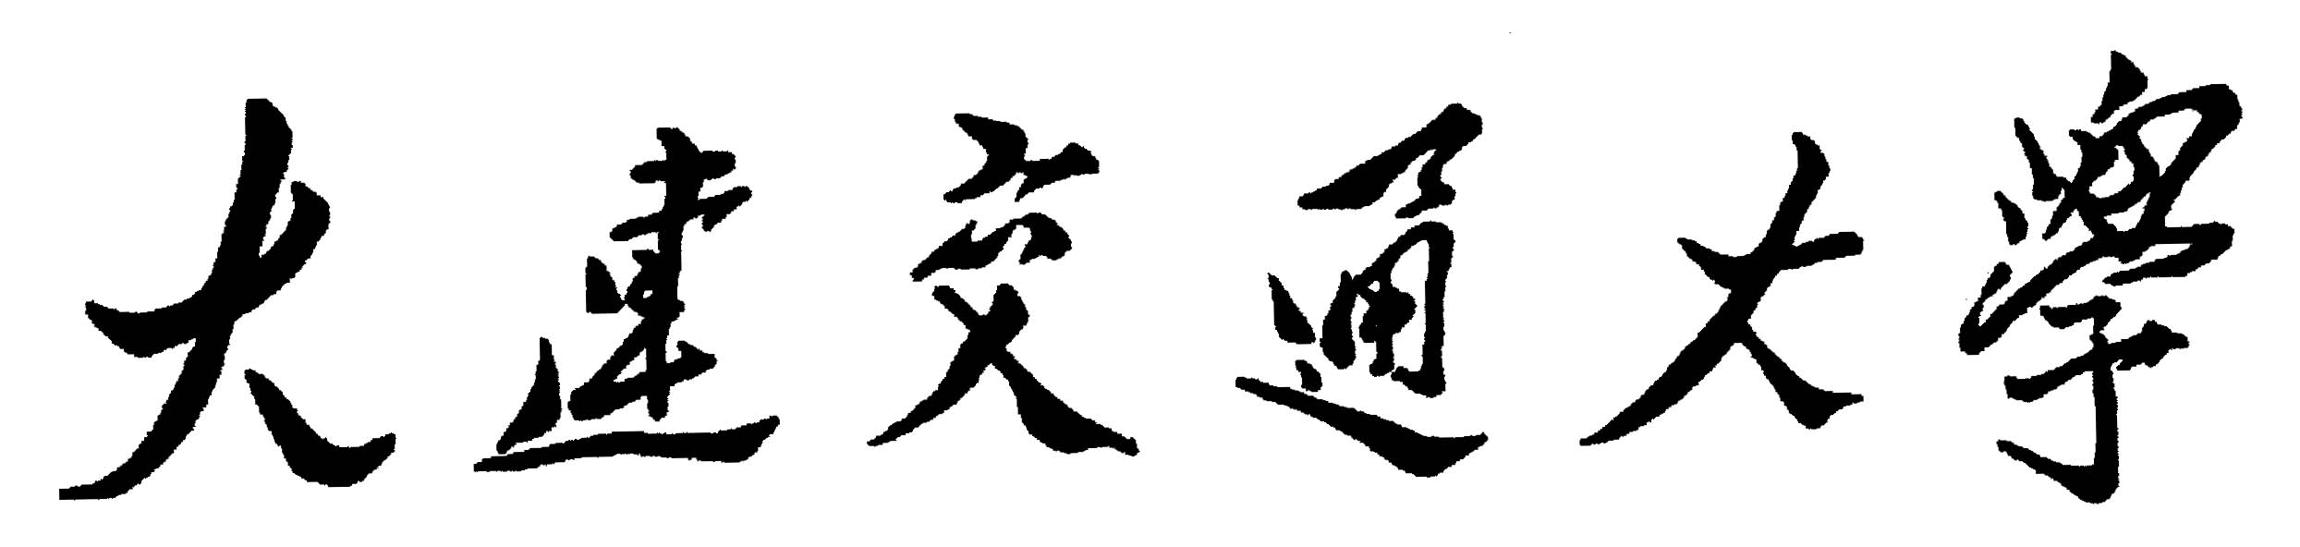
毕业设计(论文)答辩记录卡
学生姓名 |  |  |  |  |  |  |  |  |  | 专业班级
题 目
自述情况：

回答问题情况：

答辩 | 评委1 |  |  |  |  | 评委2 |  |  |  |  | 评委3 |  |  |  |  | 评委4
考核项目 | 7 | 8 |  | 9 | 10 | 7 | 8 | 9 | 10 |  | 7 | 8 |  | 9 | 10 | 7 | 8 | 9 | 10
得分
答辩 | 评委5 |  |  |  |  | 评委6 |  |  |  |  | 评委7 |  |  |  |  | 答辩平均得分
考核项目 | 7 | 8 |  | 9 | 10 | 7 | 8 | 9 | 10 |  | 7 | 8 |  | 9 | 10 | 7 | 8 | 9 | 10
得分
答辩地点： 记录人： 年 月 日

